Unidad 14. Eligiendo los cuidados paliativos y los cuidados al final de la vida

Ejercicio 14.1. Los conceptos de cuidados paliativos y cuidados al final de la vida

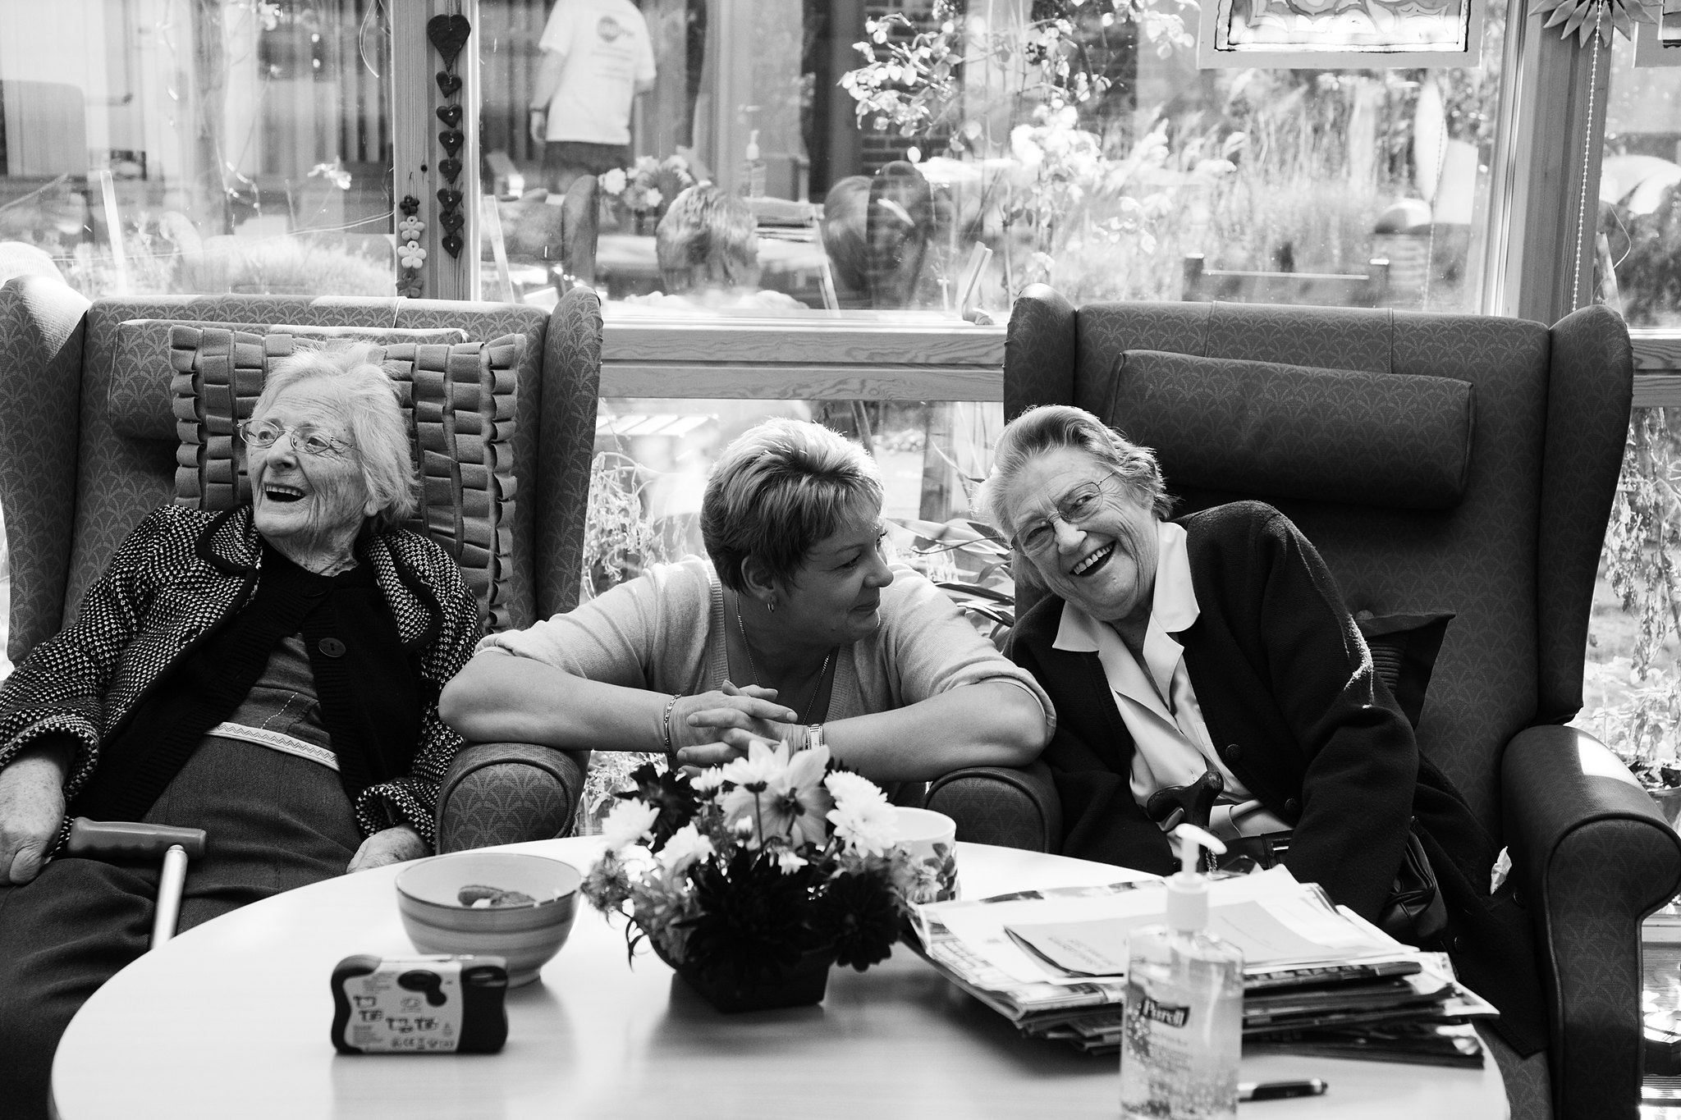

Los cuidados paliativos son cuidados holísticos, multidimensionales e interdisciplinarios para pacientes con enfermedades avanzadas y en curso, que necesitan alivio para su sufrimiento y un ambiente pacífico donde puedan sentirse a gusto y apoyados por personal dedicado y cualificado. Los cuidados paliativos son un enfoque que tiene como objetivo mejorar la calidad de vida de las personas con enfermedades graves que se enfrentan problemas derivados de enfermedades potencialmente mortales, a través de la prevención del sufrimiento, la evaluación personalizada, el tratamiento del dolor y otros asuntos somáticos, psicosociales y espirituales.

## *C:\Users\Admin\Desktop\5807712035_43ba5acc32_c.jpg*Actividad 1: Conociendo mejor los cuidados paliativos

*Cristóbal es un hombre de 78 años que vive de forma independiente en su casa. Recientemente le han diagnosticado cáncer de páncreas y el pronóstico es que su estado de salud y su estado general se va a ir deteriorando con el tiempo. Cristóbal ya ha pasado por un par de tratamientos de quimioterapia y radioterapia, que lo estabilizaron por un tiempo. A pesar de que se enfrenta a muchas dificultades, ya no puede moverse de forma independiente, es decir, ir de compras, moverse libremente por la casa, etc. A medida que la enfermedad progresa, Cristóbal se enfrenta a fuertes dolores de espalda, mareos y debilidad. Debe tomar varios medicamentos y seguir una dieta especial. Además, Cristóbal tiene que visitar a varios médicos para optimizar su tratamiento. A medida que pasa el tiempo, las necesidades de Cristóbal aumentan constantemente; preguntó a su cuidadora personal -Isabel- qué opciones tiene. Ella explicó a Cristóbal que él puede hacer uso de los servicios de cuidados paliativos y al final de la vida que le ayudarán a recibir el apoyo y el tratamiento adecuados para su cuerpo y mente. Isabel también explicó que existen 2 tipos principales de prestación de cuidados paliativos: cuidados domiciliarios y cuidados paliativos en los hospitales. En los próximos días, Cristóbal e Isabel han visto diferentes vídeos y leído publicaciones que explican qué representa los cuidados paliativos y cuáles son los beneficios para los pacientes. En las últimas semanas, Cristóbal siente un dolor intenso que no le permite realizar las actividades diarias habituales de forma independiente. Por eso, después de discutirlo con Isabel y consultar con otros profesionales que apoyan a Cristóbal en los últimos años, decidió acudir a un hospital a las afueras de la misma ciudad donde vive. Allí Cristóbal está rodeado de diferentes especialistas que le ayudan a sentirse más cómodo.*

Isabel

Cristóbal

*Gracias al plan de tratamiento especial siente alivio del dolor y apoyo psicológico. Incluso con el apoyo de fisioterapeutas, Cristóbal hace ejercicios ligeros como parte de su programa de rehabilitación. El hospital tiene un hermoso jardín con flores y Cristóbal disfruta yendo allí. Una vez a la semana se encuentra con sus amigos del club comunitario en un salón especial para invitados, destinado a reuniones entre pacientes y sus amigos del exterior. De esta forma Cristóbal pasa sus días en paz, rodeado de diferentes especialistas que le cuidan muy bien.*

**INSTRUCCIONES:**

**1**. En primer lugar, el educador debe invitar al AAWID a recordar una historia de su amigo o conocido que haya utilizado los servicios de cuidados paliativos: ¿cuál fue el caso, cómo fue apoyado, cuáles fueron los beneficios para él? Si el AAWID encuentra dificultades para recordar tal historia, el educador puede sugerirle la historia de Cristóbal.

El educador podría ayudar al AAWID a comprender la esencia de la historia haciéndole preguntas direccionales:

- ¿Qué es lo que provoca que Cristóbal necesite los servicios de cuidados paliativos y al final de la vida?

- ¿Qué tipo de servicios recibe Cristóbal en el hospital que eligió?

- ¿Por qué Isabel está ayudando a Cristóbal a tomar una decisión tan importante?

**2.** La parte final de la Actividad tiene el formato de un cuestionario. El AAWID debe responder a tres preguntas con tres posibles respuestas cada una y así demostrar su conocimiento y comprensión con respecto a los cuidados paliativos y de final de la vida.

***Ahora es el momento de las reflexiones. Plantea las siguientes preguntas:***

1. ¿Cuándo deberíamos pensar en utilizar los servicios de cuidados 2. ¿Dónde se brindan los cuidados paliativos?

paliativos y al final de la vida?

|  |  |  |
| --- | --- | --- |
|  | A | Solo en hogares de ancianos. |
|  | B | Los hospitales, las agencias de atención médica domiciliaria, las clínicas de oncología y las clínicas de atención a largo plazo. |
|  | C | Solo en las residencias para personas con discapacidad intelectual. |

|  |  |  |
| --- | --- | --- |
|  | A | Cuando nos enfrentamos a una enfermedad que pone en peligro la vida y el pronóstico es muy negativo y, como resultado, sentimos un dolor y un sufrimiento intensos. |
|  | B | Cuando envejecemos y necesitamos a alguien que nos ayude a seguir las prescripciones del médico. |
|  | C | Cuando ya no podemos trabajar, hacer la compra, limpiar, preparar la comida, etc. |

3. ¿Qué no podemos esperar de los servicios de cuidados paliativos?

|  |
| --- |
|  |

|  |  |  |
| --- | --- | --- |
| 9024010453_65e546be46_w | A | Alivio del dolor y rehabilitación. |
| hospice-1821429_640 | B | Garantía de comodidad y atención médica adecuada. |
| 3582924338_d2c26c839f_n | C | Pago de facturas de servicios públicos. |